LIMIT和OFFSET子句限制了以下操作：

* 查询语句，包括当它作为INSERT或UPSERT的一部分出现时
* UPDATE和DELETE语句。

概要

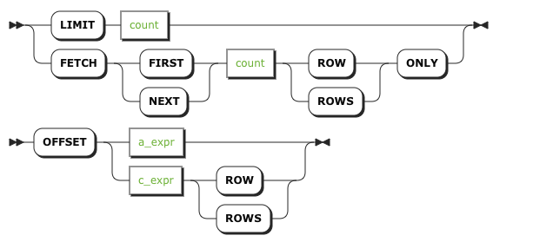

LIMIT将操作限制为只检索limit_val行。

OFFSET限制操作跳过第一个offset_value行。它通常与LIMIT结合使用，将检索到的行进行“分页”。

对于PostgreSQL兼容性，CockroachDB还支持FETCH FIRST limit_val ROWS ONLY和FETCH NEXT limit_val ROWS ONLY作为LIMIT的别名。 如果省略limit_val，则获取一行。

示例

关于使用SELECT的例子，查看 [Limiting Row Count and Pagination](http://doc.cockroachchina.baidu.com/#develop/sql-syntax/selection-queries/#limiting-row-count-and-pagination).

See Also

* [DELETE](http://doc.cockroachchina.baidu.com/#develop/sql-statements/DELETE/)
* [UPDATE](http://doc.cockroachchina.baidu.com/#develop/sql-statements/DELETE/)
* [INSERT](http://doc.cockroachchina.baidu.com/#develop/sql-statements/INSERT/)
* [UPSERT](http://doc.cockroachchina.baidu.com/#develop/sql-statements/UPSERT/)
* [Selection Queries](http://doc.cockroachchina.baidu.com/#develop/sql-syntax/selection-queries/)